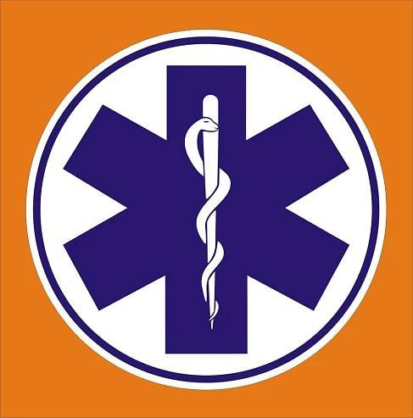 Oznámení
Ordinace praktického lékaře Všetaty
Lékař: Mudr. Hana Pávková
Telefon : 313 537 062
sestra@ordinacevsetaty.cz, lekar@ordinacevsetaty.cz

Po dobu čerpání dovolené bude ordinace v době :
od 13.7. – 24.7.2025 uzavřena

od 10.8. – 14.8.2026 uzavřena

Zajistěte si včas dostatek léků

Akutní případy Zdravotní středisko Chrást 315 537 062

